**KYORITSU 2204R**

**FLEXIBELE DIGITALE TRMS STROOMTANG**

**400A AC CAT IV 600V**

**Handleiding**

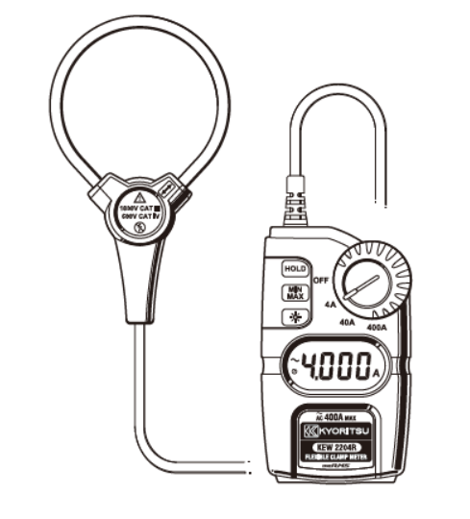



**1. VEILIGHEIDSVOORSCHRIFTEN**

Dit toestel werd ontworpen en getest overeenkomstig de IEC 61010 norm (veiligheidsnorm voor elektronische meetapparatuur) en vervolgens afgeleverd in de beste omstandigheden na een grondige kwaliteitscontrole. Deze handleiding bevat waarschuwingen en veiligheidsregels die men dient na te leven om een veilige bediening evenals de goede werking van het toestel te waarborgen. Lees de handleiding zorgvuldig alvorens het toestel in gebruik te nemen.

**WAARSCHUWING**

* Lees en begrijp de richtlijnen in deze handleiding alvorens het toestel te gebruiken.
* Houd de handleiding in handbereik voor snelle raadpleging.
* Gebruik het toestel enkel voor de toepassingen waarvoor het werd ontworpen.
* Tracht de richtlijnen goed te begrijpen en volg ze nauwgezet op

Het is zeer belangrijk dat de instructies voor een correct gebruik worden opgevolgd. Niet-naleving van deze instructies kan van nadelige invloed zijn op de door het toestel geboden bescherming en kan verwondingen, schade aan het toestel en/of aan de te testen apparatuur veroorzaken.

* Het symbool op het toestel verwijst de gebruiker naar het desbetreffende hoofdstuk in de handleiding, dit teneinde een veilige bediening te verzekeren. Lees de richtlijnen in dit verband.

**GEVAAR**: wijst op situaties en handelingen die gevaar inhouden voor ernstig lichamelijk letsel, met soms dodelijke afloop.

**WAARSCHUWIN**G: wijst op situaties en handelingen die ernstig lichamelijk letsel kunnen veroorzaken, met soms fatale afloop.

**OPGELET**: wijst op situaties en handelingen die lichamelijk letsel of schade aan het toestel kunnen veroorzaken.

**GEVAAR**

•Nooit metingen uitvoeren op circuits in volgende categorieën: CAT IV <600V en CAT III < 1000V.

•Doe geen meting in de nabijheid van ontvlambare gassen, dit vanwege het ontploffingsgevaar.

•Nooit het toestel gebruiken als het nat is, noch met natte handen aanraken.

•Respecteer de maximale ingangswaarde voor elk bereik.

•Nooit het deksel van het batterijvakje tijdens een meting openen.

•Draag elektrisch isolerende veiligheidsuitrusting om een elektrische schok te vermijden bij het aanraken van het te testen circuit of zijn omgeving.

•Voer nooit metingen uit in abnormale omstandigheden, zoals een beschadigd kabel, het deksel dat niet stevig bevestigd werd.

•Gebruik de meter alleen volgens de richtlijnen vermeld in deze handleiding, zo niet kan de veiligheid niet worden gevrijwaard en kan dit het toestel beschadigen of ernstig lichamelijk letsel veroorzaken.

**WAARSCHUWING**

•Voer nooit metingen uit in abnormale omstandigheden, zoals een beschadigde holster, blote metalen onderdelen van het toestel of van de kabels.

•Vóór gebruik de goede werking van het toestel controleren op een betrouwbare bron.

•Installeer zelf geen wisselstukken en breng geen veranderingen aan, maar stuur het apparaat terug naar uw Kyoritsu verdeler voor herstelling of herijking.

•Vervang de batterijen niet als het toestel nat is.

•Zorg ervoor dat de sensor niet op het te testen voorwerp aangesloten is en dat het toestel uitgeschakeld is als u het batterijvakje opent om de batterijen te vervangen.

**OPGELET**

•Het gebruik van dit toestel is beperkt tot huiselijke, commerciële en licht industriële toepassingen. Sterke elektromagnetische interferenties of intense magnetische velden veroorzaakt door hoge stromen kunnen leiden tot incorrect functioneren van het toestel.

•Plaats de functieschakelaar op een geschikte positie vooraleer een meting te starten.

•Dit toestel is niet waterbestendig, houd het uit de buurt van water.

•Zorg ervoor dat u na gebruik het toestel uitschakelt. Verwijder de batterij als het toestel geruime tijd niet gebruikt zal worden.

•Stel het toestel niet bloot aan direct zonlicht, hoge temperaturen, vochtigheid of dauw.

•Gebruik een zachte, vochtige doek met water of neutrale wasmiddel voor het reinigen van het toestel. Gebruik geen schuur- of oplosmiddelen.

Markeringen op het toestel

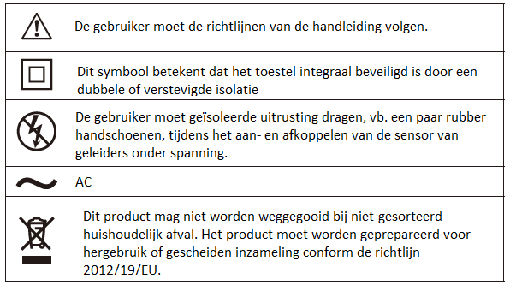

**Meetcategorieën (overspanningscategorieën)**

Om een veilige werking van de meettoestellen te verzekeren, heeft de richtlijn IEC61010 veiligheidsnormen opgesteld voor verschillende elektrische omgevingen en deze onderverdeeld in categorieën van O tot CAT IV, meetcategorieën genoemd. Categorieën met een hoger nummer stemmen overeen met elektrische omgevingen met een groter vermogen. Vandaar dat een meetinstrument ontworpen voor CAT III omgevingen een groter vermogen kan verdragen dan een toestel voor CAT II.

O (geen): circuits die niet rechtstreeks verbonden zijn op de netvoeding.

CAT II : primaire elektrische circuits van apparatuur verbonden met een elektrisch AC-  
 stopcontact via een voedingskabel.

CAT III : primaire elektrische circuits van apparatuur die rechtstreeks verbonden is met  
 het verdeelbord, en voedingslijnen van het verdeelbord naar het stopcontact.

CAT IV : het circuit vanaf de stroomvoorziening tot aan de stroomingang en naar de  
 kWu-teller en de hoofdzekering (verdeelbord).

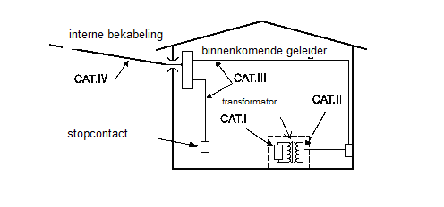

**2. KARAKTERISTIEKEN**

* Flexibel en licht, met luchtspoel
* Grote meetbereiken tot 400A (4A/ 40A/ 400A)
* TRMS-uitlezingen
* Data hold functie
* MIN MAX functie
* Automatische sluimerfunctie
* Ontworpen om aan volgende veiligheidsnormen te voldoen: IEC61010-1 (CAT III 1000V/ CAT IV 600V vervuilingsgraad 2)

**3. SPECIFICATIES**

|  |  |  |  |
| --- | --- | --- | --- |
| Bereik | Weergavebereik | Gegarandeerde nauwkeurigheid binnen het bereik | Nauwkeurigheid |
| 4A | 0.020 – 4.199 | 0.020 – 4.000 | ±3% rdg ±5 dgt  (45 – 500Hz)  (in het midden van cirkel gevormd door de flexibele sensor) |
| 40A | 0.03 – 41.99 | 0.20 – 40.00 |
| 400A | 0.3 – 419.9 | 2.0 – 400.0 |

* Metingen onder het begin van de display range worden herleid tot 0

Crestfactor (CF): • volle schaal CF < 1.6

• halve schaal CF < 3.2

Effectieve crestwaarden zijn √2 x de maximale waarden in elk bereik.

•Invloed van de positie van de sensor

De nauwkeurigheid van de meting is gegarandeerd wanneer het gemeten voorwerp in het midden van de sensor geplaatst wordt.

Men moet rekening houden met volgende fouten en ze optellen bij de nauwkeurigheid afhankelijk van de afstand tot de centrale positie.

|  |  |
| --- | --- |
| Afstand van het centrum | In aanmerking te nemen fouten |
| Straal 25 mm (ø50) | ±1.0% |
| Straal 35 mm (ø70) | ±2.0% |

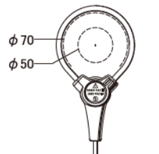

Toegepaste normen:

IEC 61010-1, IEC 61010-030

CAT III 1000V, CAT IV 600V Degré de pollution 2

IEC 61010-2-032, IEC 61326-1(EMC)

IEC 65029 IP4.

Display:

Lcd, max. 4200 meetpunten.

Vernieuwingsfrequentie:

Ong. 2x seconde.

Gebruik:

Binnenshuis, max. werkhoogte 2000m.

Bedrijfstemperatuur- en vochtigheid:

0 tot 50°C R.V. 80% of minder (zonder condensatie).

Bewaartemperatuur- en vochtigheid:

-10 tot 60°C R.V. 70% of minder (zonder condensatie).

Voeding:

2 x AAA-batterijen (gebruik van LR03 batterijen is aanbevolen).

Levensduur batterijen:

Ong. 120u ononderbroken (achtergrondverlichting uitgeschakeld).

Batterijstatusindicatie:

verschijnt als de batterijspanning lager is dan 2.3V.

Automatische sluimerfunctie:

Het toestel valt automatisch uit 10 min. na de laatste handeling.

Overspanningsbeveiliging:

500A AC tijdens 10 sec.

Temperatuur coëfficiënten:

0.1 x gespecifieerde nauwkeurigheid/°C toevoegen (boven 28°C of onder 18°C)

Maximale overspanning:

AC8200V tijdens 5 sec. (tussen de sensor en de behuizing)

Isolatieweerstand:

100MΩ of meer/1000V (tussen de sensor en de behuizing)

Grootte van de geleider:

Max. ø 70mm

Afmetingen:

L x B x H 120 x 70 x 26 mm

Gewicht:

ong. 200g (batterijen inbegrepen)

Kabellengte:

Ong. 1.8m (tussen de sensor en het hoofdtoestel)

Accessoires:

9174 1 Draagtas

2 x AAA-batterijen

Handleiding

**4. OMSCHRIJVING TOESTEL**

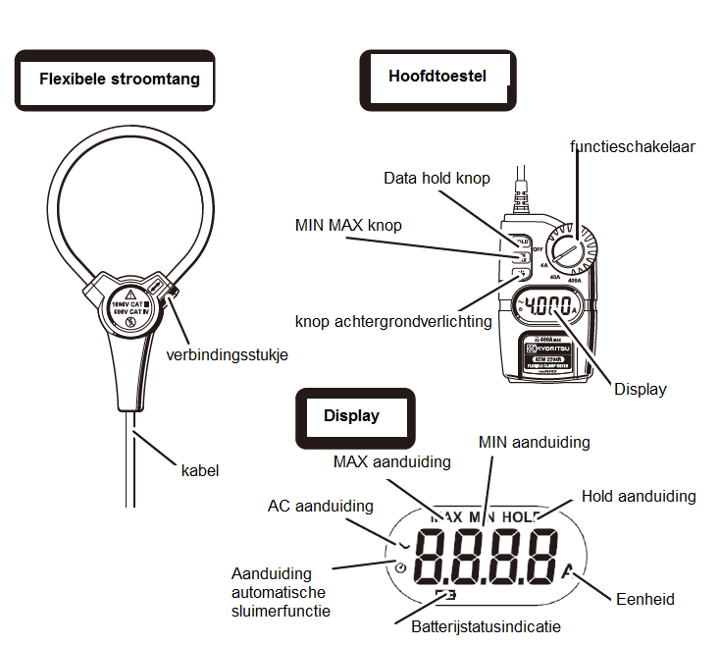

**5. STARTEN**

*1. Controleer de batterijspanning*

Plaats de functieschakelaar op een willekeurige stand behalve op OFF. Als de indicaties duidelijk leesbaar zijn op het scherm en als het icoontje niet verschijnt, is de spanning goed.

Als het scherm blank blijft of als het icoontje verschijnt, moeten de batterijen vervangen worden. Zie rubriek 8.

**WAARSCHUWING**

Als het toestel aan blijft zal de automatische sluimerfunctie het toestel uitschakelen. Het scherm zal leeg zijn als de functieschakelaar op een willekeurige stand geplaatst is behalve op OFF. Draai aan de functieschakelaar of druk op een willekeurige knop om het toestel aan te schakelen. Als het scherm nog altijd leeg is zijn de batterijen op. Vervang ze door nieuwe batterijen.

*2. Controleer de stand van de functieschakelaar*

Plaats de functieschakelaar op de geschikte positie in functie van de gewenste meting. Zorg ervoor dat de data hold functie niet geactiveerd is.

**6. BEDIENINGSINSTRUCTIES**

**GEVAAR**

•Nooit metingen uitvoeren op circuits in volgende categorieën: CAT IV <600V en CAT III < 1000V.

•Nooit het deksel van het batterijvakje openen tijdens een meting.

•Draag elektrisch isolerende veiligheidsuitrusting om een elektrische schok te vermijden bij het aanraken van het te testen circuit of zijn omgeving.



1. Maak het verbindingsstukje van de sensor los, zoals hiernaast afgebeeld.
2. Maak de sensor vast rond het te testen voorwerp en sluit de sensor met behulp van het verbindingsstukje. Hou de geleider in het midden van de sensor.
3. Zorg ervoor dat het verbindingsstukje van de sensor stevig vastgedraaid is.

**Nota**

Het verbindingsstukje van de sensor kan los geraken als er overmatige kracht wordt uitgeoefend.

Omsluit enkel één geleider: er kunnen geen metingen uitgevoerd worden bij het tegelijkertijd omsluiten van een monofasige (2-draads) en een driefasige (3-draads) kabel.

**7. ANDERE FUNCTIES**

**7.1. Automatische sluimerfunctie**

Deze functie dient om de batterijen te sparen indien het toestel per ongeluk is aan gebleven. Het toestel schakelt automatisch uit 10 minuten na de laatste verrichting. Om de modus automatische sluimerfunctie te verlaten drukt u op een willekeurige knop of plaatst u de functieschakelaar op OFF, vervolgens op het gewenst bereik.

verschijnt op het scherm als de automatische sluimerfunctie geactiveerd is.

*De automatische sluimerfunctie deactiveren*

Druk op de Data hold knop en draai de functieschakelaar van OFF naar een willekeurige positie.

Wanneer deze functie uitgeschakeld is wordt niet op het scherm weergegeven.

*De automatische sluimerfunctie terug activeren*

Plaats de functieschakelaar op OFF, vervolgens op een willekeurige positie.

**7.2. Data hold functie**

Hiermee worden de gegevens op het scherm bevroren.

Druk 1x op de Data hold knop om de huidige uitlezing te bevriezen. In deze stand wordt de uitlezing bewaard, ook als de invoer wijzigt. De aanduiding “HOLD” verschijnt op het scherm. Om deze modus te verlaten drukt u opnieuw op de knop.

**7.3. Achtergrondverlichting**

Druk op de knop achtergrondverlichting en schakel het aan/uit. De achtergrondverlichting schakelt automatisch uit na 30 sec.

**7.4. MIN MAX functie**

Met een druk op de MIN MAX knop kan de weergave van de waarden in deze volgorde roteren:

Max. waarde (“MAX” verschijnt) – Min. waarde (“MIN” verschijnt) - Huidig gemeten waarde (“MAX MIN” flikkert – Max. waarde (“MAX” verschijnt) - …

Druk > 2 sec. op de MIN MAX of draai aan de functieschakelaar om deze functie uit te schakelen.

**8. BATTERIJEN VERVANGEN**

**GEVAAR**

•Vervang de batterijen niet als het toestel vochtig

•Zorg ervoor dat de sensor niet op het te testen voorwerp aangesloten is en dat het toestel uitgeschakeld is als u het batterijvakje opent om de batterijen te vervangen.

•Open het batterijvakje niet tijdens een meting.

**OPGELET**

•Meng geen nieuwe en oude batterijen, noch batterijen van een ander type.

•Plaats de batterijen volgens de correcte polariteit zoals aangeduid in het batterijvakje.

Als het icoontje op het scherm verschijnt moet u de batterijen vervangen. De batterijen zijn volledig plat als het scherm leeg is en als het icoontje niet meer verschijnt.

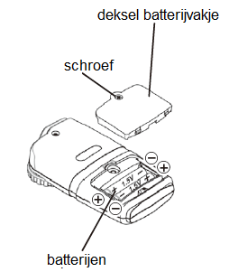

De batterijen vervangen:

1. Schakel het toestel uit.
2. Schroef het deksel van het batterijvakje los en verwijder het deksel.
3. Verwijder alle oude batterijen en plaats de nieuwe AA-batterijen in correcte polariteit. Het gebruik van alkaline batterijen (LR03) is aanbevolen.
4. Schroef het deksel terug vast.

Kyoritsu behoudt zich het recht om de specificaties in deze handleiding of het ontwerp te wijzigen zonder voorafgaande kennisgeving en zonder enige verplichting dienaangaande.

**Exclusieve invoerder:**

Voor België:

**C.C.I. n.v.**

Louiza-Marialei 8, b. 5

B-2018 ANTWERPEN (België)

T: 03/232.78.64

F: 03/231.98.24

E-mail: [info@ccinv.be](mailto:info@ccinv.be)



Voor Frankrijk:

**TURBOTRONIC s.a.r.l.**

Z.I. les Sables

4, avenue Descartes – B.P. 20091

F-91423 MORANGIS CEDEX (France)

T: 01.60.11.42.12

F: 01.60.11.17.78

E-mail: [info@turbotronic.fr](mailto:info@turbotronic.fr)



